MTP中高层管理技能训练

课程背景：
在不断变迁的企业外部环境中，经营者时常面临难以预测的未来展望。然而，为达成企业既定的目的和目标，持续适应并拥抱新的变化成为了一项永恒的使命。为了有效地应对这迅速变化的管理环境，构建高效且充满活力的经营组织，其核心在于精心培养人才。风靡60 年的经典课程MTP为我们提供了一个走向卓越管理者的培训模式。系统化与实战性正是MTP风靡全球管理者的魅力所在！
MTP(英文全称Management Training Program )原义为管理培训计划或管理研修教程，是由美国在上世纪50年代，为有效提高企业管理水平而研究开发的一套培训体系，传入日本后，受到日本产业界的普遍欢迎，该体系对于20世纪全球经济特别是欧美、日经济的飞速发展有着不可估量的推动作用。本课程每5年修订一次，目前已修订到第13版，已发展成为内容完整而有效的管理培训版权课程，也是当今世界经典的管理培训课程。许多国家和地区已有数百万人接受过MTP培训，为这些国家和地区的企业发展和人才培育做出了较大贡献。
采取小组式研讨法是MTP 培训的最大特色之一，各类典型案例清晰易懂，直插问题核心！实践证明，通过参加者的管理经验和想法的交流，对研讨主题中蕴藏的尊重人性基本原则取得共同认识。培训强调对所有管理问题，均应抱有“从预防角度出发”的问题意识，去发现并着手解决问题。管理手法实战操作性强，使管理者为实现组织目标去自觉采取行动，是MTP 培训的最大成果。
本课程是在参考了MTP原版基础上，根据中国企业特质及多年来在企业的务实操作，并撷取最新的管理理论精华专门为中国管理人员开发的课程，作为品牌课程，它以很强的实用性和可操作性特点，得到数万位职业经理人的高度认同。

课程特点：
实用性强：著名跨国公司成功管理模式结合讲师在多家知名企业的任职经验，课程实战性强，成熟度高，并且在课程设计上针对管理人员实际遇到的问题为出发点，强调通过技能提升来解决管理问题。
操作性强：在深入研究的基础上，提炼、归纳、总结了大量的管理工具，能落地能执行。
参与性强：理论分析、案例讨论、沙盘模拟、角色扮演、培训游戏、视频演示等灵活多样的培训形式，让学员在轻松愉快的环境中得到提升，课堂气氛热烈且发人深省。

课程模型：（成长地图）
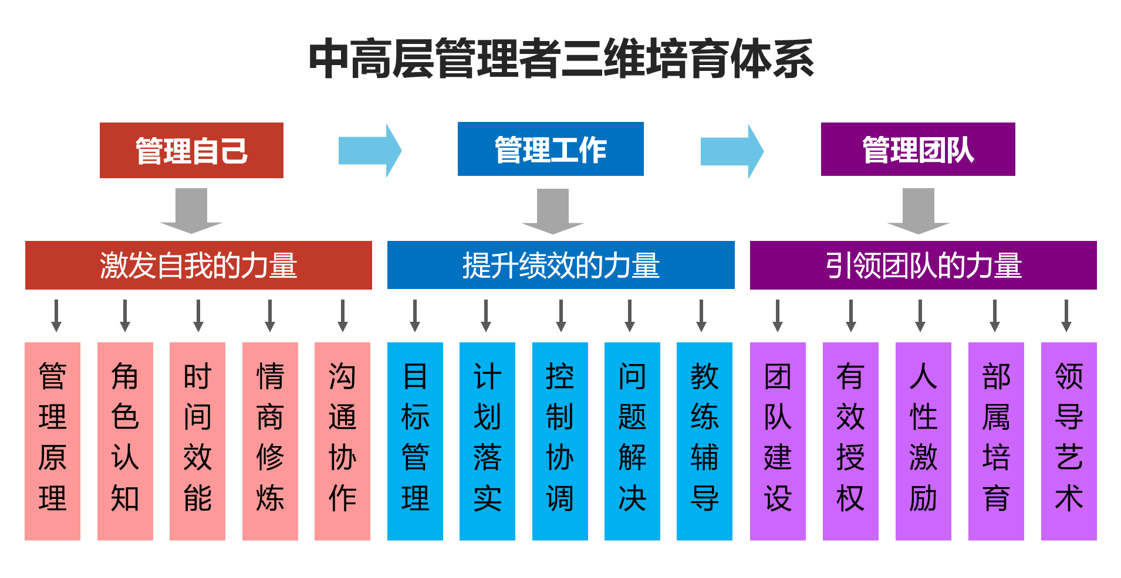

课程收益：
1. 明晰管理者角色定位与核心素养，建立全局视野、系统思维，强化自我管理能力。
2. 掌握高效时间与会议管理方法，跳出低效误区，大幅提升工作执行效率。
3. 精通跨层级沟通艺术，读懂不同风格沟通逻辑，快速提升个人影响力。
4. 掌握目标拆解、计划落地、绩效管控全流程，推动组织业绩持续提升。
5. 学会科学分工与合理授权，强化过程管控，确保各项任务高效达成。
6. 提升问题洞察与解决能力，直击问题本质，掌握标准化解题流程。
7. 运用教练式辅导激活下属潜能，实现个人能力→团队能力→组织能力跃迁。
8. 掌握识人用人、激励留才策略，提升领导艺术，打造高绩效、强凝聚团队。

课程时间：2天，6小时/天
课程对象：企业中高层管理人员
课程方式：理论讲授(30%）+案例分析、互动交流、小组研讨(40%）+实操练习(30%）

课程大纲
前言：VUCA时代环境变化下对管理提出的挑战
第一讲：现代经理人角色认知与任务
1. 中层经理在企业发展过程中的作用与价值
2. 中层经理常见的思想与管理的误区
3. 中层管理者是经营者的替身
4. 管理者应具备经营者的思维与格局
5. 管理者行为认知的六大法则
6. 管理者在企业当中的360度的任务
7. 管理者作为下属在工作当中承担的任务
8. 管理者作为下属工作的七个好习惯
9. 管理者作为同事的任务—五多三少
10. 管理者作为上级的四项任务—扮演好领导
11. 从管理者到领导者的十项转变—让管理者走开！
工具：管理诊断模型—LYCH3P模型
分组研讨：管理者日常管理案例实战训练

第二讲：高品质管理沟通技巧－组织协作的核心
1. 为什么会出现沟而不通？沟壑？
2. 沟通在组织与人际交往当中的使用
3. 沟通中有效的表达的三项基本原则
4. 高情商沟通的六大步骤与关键
5. 如何通过沟通处理部门间的冲突
6. 与上级沟通、平级沟通、下属沟通的技巧
7. P、A、C沟通心理学的运用
案例分析：P、A、C沟通练习与情境分析
测试诊断：不同性格人的特征与沟通策略
协作工具：克服团队协作的五项障碍
情景模拟：你是部门经理，如何处理这个事件？

第三讲：目标管理与计划落实－组织战略的理解与执行
1. 管理的过程就是管理下属达成目标的过程
2. 目标的定义与好的工作目标的条件
3. 组织目标管理的九大步骤
4. 如何有效分解职能部门的工作目标
5. 目标规划与管理工具：OGSM-T
6. 如何设定工作的关键绩效指标
7. 制定工作计划的五个要素
计划管理工具：计划实施工作表
执行落实工具：4R业务管理执行系统
8. 工作控制的原则—建立标准—监督执行
9. 目标完成之后的重要工作—绩效面谈
10. 重点中的重点——绩效面谈四步法
案例研讨：烦恼的宣传部张部长

第四讲：问题分析与解决－成就卓越管理人生的必备技巧
1. 什么是工作中的现象与问题
2. 系统性解决问题的四个步骤
3. 偏差发生的四种基本类型
4. 分析问题原因的三种方法
5. 确认真因的工具—检测法
6. 决定与决策的区别与使用情境
7. 科学决策制定的方法与工具
8. 决策潜在问题的风险分析
9. 团队共创—创新思维解决问题的技巧
10. 管理者PDCA管理思维的运用
11. 建立问题分析与决策的良性循环
工作实务问题分析解决之研讨

第五讲：有效激励技巧－调动下属的工作积极性
1. 激励的误区—为什么很多管理者不会激励
讨论：两个小女孩只有一个橘子
2. 盖洛普研究：新生代的六大特征
3. 员工需求的三大特点分析
4. 需求不满所引发的六种行为
视频案例：通过激励下属完成任务
5. 有效激励下属的四大原则
6. 管理中常用的六大激励原理
7. 管理者激励部属的四个象限
8. 如何建立多层次的员工激励体系
9. 激发下属工作热情的二十种非经济手段
案例研讨：如何有效激励四种类型的下属

第六讲：情境领导力－领导艺术的提升与发展
1. 有关领导力理论的发展脉络
2. 美国布莱克的领导方格理论分析
3. 领导者两大主要行为的风格特点
4. 影响组织或员工绩效的两个重要因素
5. 按照能力、意愿划分员工发展的四个阶段
6. 不同发展阶段员工的需求分析
案例研讨：诊断员工的发展阶段
现场测评：领导风格测评与诊断
7. 四种不同的领导风格的特点
8. 灵活运用四种不同的领导风格之间的差异
案例训练：8大企业管理情境案例分析
案例研讨：12种错误领导行为会对员工造成什么影响

第七讲：高绩效团队建设与管理－发挥团队的力量
1. 人在一起不是团队，心在一起才是团队
2. 团队绩效不良的原因分析
3. 高绩效团队的9大基本特征
4. 高绩效团队合作提升绩效的6要素
5. 组建一个高绩效团队的步骤与方法
6. 团队成员的九大角色—如何担任好不同的角色
7. 如何提高团队间合作的组织程序与方法
8. 团队冲突（部门间）的处理流程与方法
工具练习：克服团队协作的五种障碍模型
分组研讨：针对不同团队发展阶段如何采用不同的管理方式提升绩效水平

课程总结/制定个人发展计划：
1. 个人对自身能力的强弱项进行分析
2. 制定个人发展提升目标（平衡轮法）
3. 将个人目标与组织目标相联系
活动练习：领导力提升承诺，与伙伴讨论你的承诺
设计行动方案：你的行动方案是什么？
6. 团队共创法：：如何打造激励人心的团队文化？
1）头脑风暴
2）归类分组
3）提取中心词
4）图示化含义
总结回顾：ORID聚焦式会话（2人小组分享+小组代表）

